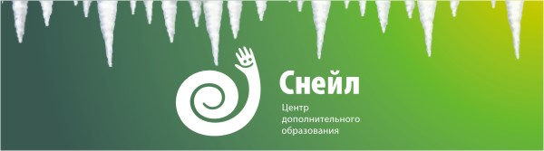

Температура на улице всё ещё заставляет нас кутаться в шарфы и натягивать шапки поглубже. Уже несколько недель хочется, чтобы столбик термометра поднялся несколько выше. К сожалению, Центр «Снейл» не может менять погоду. Но мы можем найти плюсы даже в таких суровых погодных условиях. Наш ответ морозам, ветрам и вьюгам: Нам совершенно не холодно, а наоборот, тепло и светло в дружной Снейл-компании!


 | 12 февраля 2014 Конкурс «Загадочные лабиринты истории» , 2-11 класс  Задания конкурса позволят участникам увидеть и полюбить интереснейший мир загадок истории, попробовать разгадать некоторые из них! Вы ещё не знаете, о чём молчит сфинкс, что ел фараон и кто привёз томаты в Россию? |  | 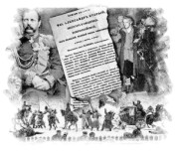

Участвуя в конкурсе, вы узнаете ответы на эти (и не только!) вопросы, почувствуете себя настоящим исследователем и археологом. До встречи у входа в Лабиринт!

 | 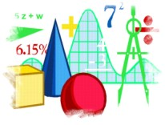 |  | 12 февраля 2014 Неделя Математики , 2-11 класс  Предлагаем участникам окунуться в прекрасный и разнообразный мир математики! Все мы знаем, что если ты заболел ангиной, то нужно сидеть дома и есть малину. Но не все догадываются, что наши рассуждения – это самая настоящая логика!

Для вас, любители Царицы наук, не просто конкурс или олимпиада, а целая Неделя увлекательных заданий и весёлого времяпрепровождения с друзьями!

 | 13 февраля 2014 Олимпиада по Природоведению , 1-5 класс  Природоведение — это одна из увлекательнейших областей науки, постижение тайн жизни, раскрытие законов окружающего мира, множество загадок Вселенной. |  | 

Участников ждут вопросы из жизни природы, животного мира, географии. Все они будут не только интересными, но и познавательными!

 |  |  | 18 февраля 2014 Марафон знаний «Английский язык» 1-4 класс  Постижение иностранного языка — процесс захватывающий и интересный, особенно для младших школьников.

Участие в Марафоне знаний - отличная возможность учеников начальной школы, не выходя из дома, открыть для себя множество новых граней английской лингвистики, проверить свои знания и даже совершить открытия!

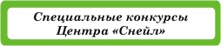
 | В 2013 году в Центре «Снейл» появились новые конкурсы – конкурсы для детей с ОВЗ. Специальные задания и нестандартный подход уже сделали эти конкурсы любимыми и популярными среди детей «особой заботы». Авторы Центра «Снейл» при составлении заданий конкурсов учитывают не только возрастные особенности участников, но и их возможности. |  | 

Серия специальных конкурсов Центра «Снейл» проводится только для учащихся специальных (коррекционных) образовательных учреждений I, II, III, IV, V VI, VII и VIII видов.

Спец. конкурсы Центра «Снейл» II полугодия 2013-2014 года:
19 февраля 2014 - Творческий конкурс «Ко Дню защитника Отечества»
19 марта 2014 - Творческий конкурс «Подарок маме»
16 апреля 2014 - Конкурс «Странствия Почемучки»
21 мая 2014 - Конкурс «Почему? Зачем? Когда?»

Центр «Снейл» - конкурсы для всех!

 | 

Что же ожидает участников Конкурсов-игр Центра «Снейл» в начале 2014 года? Два таких похожих и одновременно разных Конкурса-игры – «Ёж» и «Лев»: конкурс по русскому языку и конкурс по английскому. Участники будут не только выполнять конкурсные задания, но и смогут погрузиться в филологические основы языка.

 |  |  | 12 февраля 2014 года участники Конкурса-игры по русскому языку «Ёж» окунутся в тайны русского языка, увидят его красоту и неповторимость. Будем говорить и писать по-русски правильно!

Стать участником Конкурса-игры по русскому языку «Ёж» можно до 12 февраля 2014 года (включительно).

 | 13 марта 2014 года состоится Конкурс-игра по английскому языку «Лев». Вместе с задорным и изобретательным львёнком Лео участники смогут совершить путешествие по англоязычным странам и разгадать загадки английского языка. |  | 

Регистрация на Конкурс-игру по английскому языку «Лев» до 13 марта 2014 года (включительно).

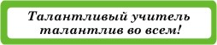
 |  |  | Завершился конкурс статей «Учитель в жизни каждого из нас». Итогом общего творения стал Сборник воспоминаний с одноименным названием, в создании которого принимали непосредственное участие читатели блога Фестиваля «Дистанционная волна», выступив авторами и оформителями.  На сайте Фестиваля педагогического мастерства «Дистанционная волна» в разделе Конкурс статей «Учитель в жизни каждого из нас» опубликованы 130 сертификатов для участников, на основе статей которых составлен сборник.

Поздравляем всех участников с завершением нашего общего большого дела!
 |  |  | Фестиваль педагогического мастерства «Дистанционная волна» приглашает работников библиотек всех типов и видов принять БЕСПЛАТНОЕ участие в Конкурсе библиотекарей «Точка пересечения» .  Регистрация участников до 20 февраля 2014 года.

Спасибо за внимание!

 |  |  |  |  | 

